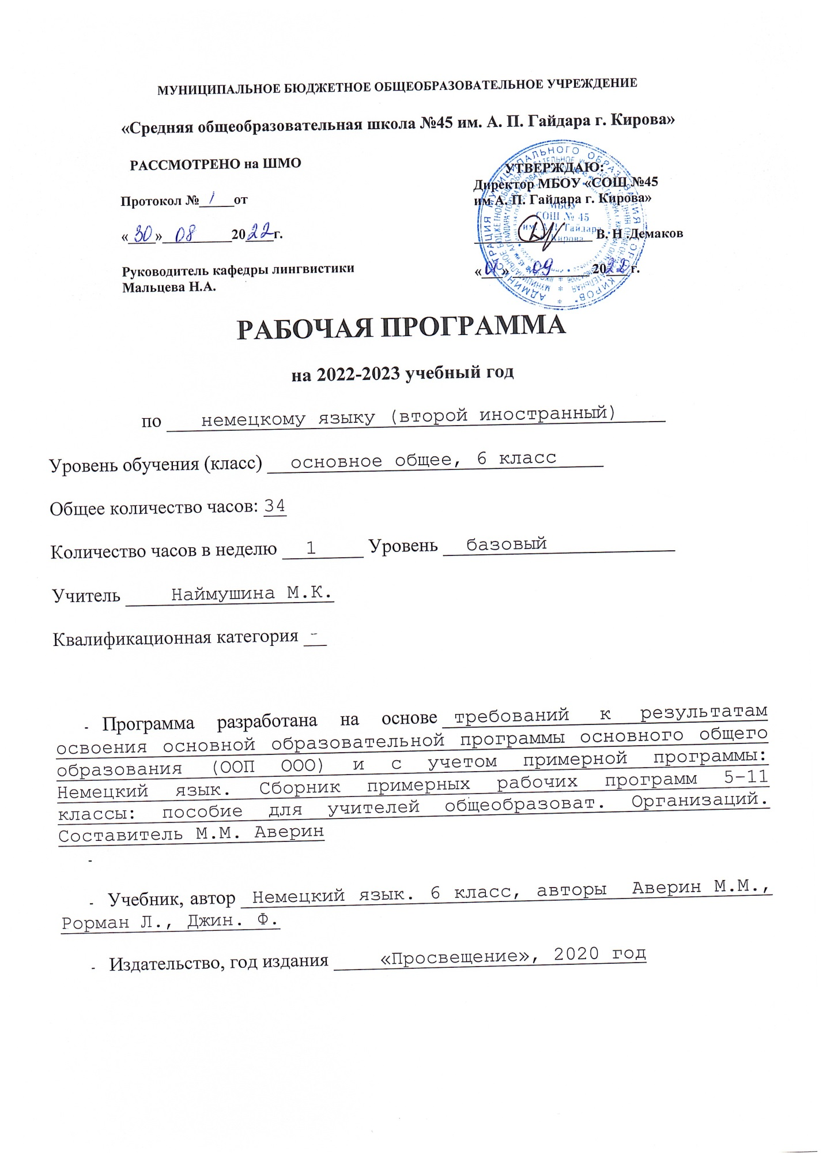

Пояснительная записка

1. Сведения о программе (примерной или авторской), на основании которой разработана рабочая программа, с указанием наименования, если есть – авторов и места, года издания | Рабочая программа по предмету «Второй иностранный язык (немецкий)», предметная область «Филология» составлена в соответствии с Федеральным государственным образовательным стандартом основного общего образования ,на основе требований к результатам освоения основной образовательной программы основного общего образования и с учётом примерной образовательной программы основного общего образования Министерства образования и науки Российской Федерации (М.: Просвещение, 2012), примерных программ по учебным предметам и авторской программы по иностранному языку (немецкий) Аверин М.М.
 | Рабочая программа для 5 класса ориентирована на использование учебника М.М. Аверина, Ф. Джин, Л. Рорман «Горизонты. Немецкий язык. 6 класс. Учебник для общеобразовательных учреждений» Москва, «Просвещение. - Cornelsen», 2014
3. Информация о количестве учебных часов, на которое рассчитана рабочая программа (в соответствии с учебным планом, годовым календарным учебным графиком), в том числе о количестве обязательных часов для проведения контрольных работ | Рабочая программа расчитана на 34 учебные недели, __34 часа в год  Их них контрольных работ___3__ часов
4. Информация об используемых технологиях обучения, формах уроков и т. п., а также о возможной внеурочной деятельности по предмету | Технологии обучения: обучение развитию критического мышления,  игровое обучение, дифференцированное обучение, развивающее  обучение, модульное обучение, концентрированное обучение  Формы уроков: лекция, практикум, беседа, дискуссия, сюжетно-  ролевая игра, урок-презентация творческих работ
5. Планируемый результат на конец учебного года  (в соответствии с требованиями, установленными федеральными государственными образовательными стандартами, образовательной программой образовательного учреждения). | Программа позволяет добиваться следующих результатов освоения образовательной программы основного общего образования:  Личностные результаты:  - воспитание российской гражданской идентичности: патриотизма, любви и уважения к Отечеству, чувства гордости за свою Родину, прошлое и настоящее многонационального народа России и человечества; усвоение гуманистических, демократических и традиционных ценностей многонационального российского общества; воспитание чувства ответственности и долга перед Родиной;  - освоение социальных норм, правил поведения, ролей и форм социальной жизни в группах и сообществах, участие в школьном самоуправлении и общественной жизни в пределах возрастных компетенций с учётом региональных, этнокультурных, социальных и экономических особенностей;  - развитие морального сознания и компетентности в решении моральных проблем на основе личностного выбора, формирование нравственных чувств и нравственного поведения, осознанного и ответственного отношения к собственным поступкам;  - формирование ценности здорового и безопасного образа жизни; усвоение правил индивидуального и коллективного безопасного поведения в чрезвычайных ситуациях, угрожающих жизни и здоровью людей, правил поведения на транспорте и на дорогах;  - формирование дружелюбного и толерантного отношения к проявлениям иной культуры, уважения к личности, ценностям семьи;  - формирование выраженной личностной позиции в восприятии мира, в развитии национального самосознания на основе знакомства с жизнью своих сверстников в других странах, с образцами литературы разных жанров, доступными для подростков с учётом достигнутого ими уровня иноязычной подготовки;  - приобретение таких качеств, как воля, целеустремлённость, креативность, эмпатия, трудолюбие, дисциплинированность;  - совершенствование коммуникативной и общей речевой культуры, совершенствование приобретённых иноязычных коммуникативных умений в говорении, аудировании, чтении, письменной речи и языковых навыков.  - существенное расширение лексического запаса и лингвистического кругозора; - достижение уровня иноязычной коммуникативной компетенции (речевой, социокультурной, компенсаторной и учебно-познавательной), позволяющего учащимся общаться как с носителями немецкого языка, так и с представителями других стран, использующих немецкий язык как средство межличностного и межкультурного общения в устной и письменной форме  Метапредметные результаты:  - умение самостоятельно определять цели своего обучения, ставить и формулировать для себя новые задачи в учёбе и познавательной деятельности, развивать мотивы и интересы своей познавательной деятельности;  - умение самостоятельно планировать пути достижения целей, в том числе альтернативные, осознанно выбирать наиболее эффективные способы решения учебных и познавательных задач;  - умение соотносить свои действия с планируемыми результатами, осуществлять контроль своей деятельности в процессе достижения результата, определять способы действий в рамках предложенных условий и требований, корректировать свои действия в соответствии с изменяющейся ситуацией;  - умение определять понятия, создавать обобщения, устанавливать аналогии, классифицировать, самостоятельно выбирать основания и критерии для классификации, устанавливать причинно  - следственные связи, строить логическое рассуждение, умозаключение и делать выводы;  - формирование целостного мировоззрения, соответствующего современному развитию науки и общественной практики, учитывающего социальное, культурное, языковое и духовное многообразие современного мира;  - формирование осознанного, уважительного и доброжелательного отношения к другому человеку, его мнению, мировоззрению, культуре, языку, вере, гражданской позиции; к истории, культуре, религии, традициям, языкам, ценностям народов России и народов мира;  - формирование готовности и способности вести диалог с другими людьми и достигать в нём взаимопонимания; - развитие умения планировать своё речевое и неречевое поведение;  - развитие исследовательских учебных действий, включая навыки работы с информацией: поиск и выделение нужной информации, обобщение и фиксация информации;  - развитие смыслового чтения, включая умение определять тему, прогнозировать содержание текста по заголовку/по ключевым словам, выделять основную мысль. Главные факты, опуская второстепенные, устанавливать логическую последовательность основных фактов;  - осуществление регулятивных действий самонаблюдения, самоконтроля, самооценки в процессе коммуникативной деятельности на иностранном языке.  Предметные результаты:  1. в коммуникативной сфере: (то есть владение вторым иностранным языком как средством общения): речевая компетенция в следующих видах речевой деятельности: говорении:  - умение начинать, вести/поддерживать и заканчивать различные виды диалогов в стандартных ситуациях общения, соблюдая нормы речевого этикета, при необходимости переспрашивая, уточняя;  - умение расспрашивать собеседника и отвечать на его вопросы, высказывая своё мнение, просьбу, отвечать на предложение собеседника согласием/отказом, опираясь на изученную тематику и усвоенный лексико-грамматический материал;  - участие в полилоге, свободной беседе, обсуждении;  - рассказ о себе, своей семье, друзьях, своих интересах и планах на будущее;  - сообщение кратких сведений о своём городе/селе, о своей стране и странах изучаемого языка;  - описание событий/явлений, умение передавать основное содержание , основную мысль прочитанного или услышанного, выражать своё отношение к прочитанному/услышанному, давать краткую характеристику персонажей; аудировании:  - восприятие на слух и понимание речи учителя, одноклассников; - восприятие на слух и понимание основного содержания кратких, несложных, аутентичных прагматических аудио- и видеотекстов (прогноз погоды, объявления на вокзале/в аэропорту и др.), умение выделять для себя значимую информацию и при необходимости письменно фиксировать её;  - восприятие на слух и понимание основного содержания несложных аутентичных аудио- и видеотекстов, относящихся к разным коммуникативным типам речи (описание/ сообщение/ рассказ), умение определять тему текста, выделять главные факты в тексте, опуская второстепенные  - чтение аутентичных текстов разных жанров и стилей, преимущественно с пониманием основного содержания; - чтение несложных аутентичных текстов разных жанров с полным и точным пониманием и с использованием различных приёмов смысловой переработки текстов (языковой догадки, анализа, выборочного перевода), умение оценивать полученную информацию, выражать своё мнение;  - чтение текста с выборочным пониманием нужной или интересующей информации; письменной речи  - заполнение анкет и формуляров;  - написание поздравлений, личных писем с опорой на образец: умение расспрашивать адресата о его жизни и делах, сообщать то же о себе, выражать благодарность, просьбу, употребляя формулы речевого этикета, принятые в немецкоязычных странах;  - составление плана, тезисов устного или письменного сообщения; краткое изложение результатов проектной деятельности; языковая компетенция(владение языковыми средствами и действиями с ними): - применение правил написания немецких слов, изученных в основной школе; - адекватное произношение и различение на слух всех звуков немецкого языка; - соблюдение правильного ударения; - соблюдение ритмико-интонационных особенностей предложений различных коммуникативных типов (утвердительное, вопросительное, отрицательное, повелительное);  - правильное членение предложений на смысловые группы;  - распознавание и употребление в речи основных значений изученных лексических единиц (слов, словосочетаний, реплик-клише речевого этикета);  - знание основных способов словообразования (аффиксация, словосложение, конверсия);  - понимание явления многозначности слов немецкого языка, синонимии, антонимии и лексической сочетаемости;  - распознавание и употребление в речи основных морфологических форм и синтаксических конструкций немецкого языка;  - знание признаков изученных грамматических явлений (временных форм глаголов, модальных глаголов и их эквивалентов, артиклей, существительных, степеней сравнения прилагательных и наречий, местоимений, числительных, предлогов);  - знание основных различий систем второго иностранного, первого иностранного и русского/родного языков; социокультурная компетенция:  - знание национально-культурных особенностей речевого и неречевого поведения в своей стране и странах изучаемого языка, их применение в различных ситуациях формального и неформального межличностного и межкультурного общения;  - распознавание и употребление в устной и письменной речи основных норм речевого этикета (реплик-клише, наиболее распространённой оценочной лексики), принятых в немецкоязычных странах;  - знание употребительной фоновой лексики и реалий страны изучаемого языка: распространённых образцов фольклора (скороговорки, считалки, пословицы);  - знакомство с образцами художественной и научно-популярной литературы;  - понимание роли владения несколькими иностранными языками в современном мире;  - представление об особенностях образа жизни, быта, культуры немецкоязычных стран (всемирно известных достопримечательностях, выдающихся людях и их вкладе в мировую культуру);  - представление о сходстве и различиях в традициях своей страны и стран изучаемых иностранных языков; компенсаторная компетенция:  - умение выходить из трудного положения в условиях дефицита языковых средств при получении и приёме информации за счёт использования контекстуальной догадки, игнорирования языковых трудностей, переспроса, словарных замен, жестов, мимики;  2. в познавательной сфере:  - умение сравнивать языковые явления родного и немецкого языков на уровне отдельных грамматических явлений, слов, словосочетаний, предложений;  - владение приёмами работы с текстом: умение пользоваться определённой стратегией чтения/аудирования в зависимости от коммуникативной задачи (читать/слушать текст с разной глубиной понимания);  - умение действовать по образцу/аналогии при выполнении упражнений и составлении собственных высказываний в пределах тематики основной школы;  - готовность и умение осуществлять индивидуальную и совместную проектную работу;  - владение умением пользоваться справочным материалом (грамматическим и лингвострановедческим справочником, двуязычным и толковым словарями, мультимедийными средствами);  - владение способами и приёмами дальнейшего самостоятельного изучения немецкого и других иностранных языков;  3. в ценностно-мотивационной сфере:  - представление о языке как основе культуры мышления, средства выражения мыслей, чувств, эмоций;  - достижение взаимопонимания в процессе устного и письменного общения с носителями иностранного языка, установления межличностных и межкультурных контактов в доступных пределах;  - представление о целостном полиязычном, поликультурном мире, осознание места и роли родного, немецкого и других иностранных языков в этом мире как средства общения, познания, самореализации и социальной адаптации;  - приобщение к ценностям мировой культуры как через немецкоязычные источники информации, в том числе мультимедийные, так и через участие в школьных обменах, туристических поездках, молодёжных форумах;  4. в трудовой сфере:  - умение планировать свой учебный труд;  5. в эстетической сфере:  - владение элементарными средствами выражения чувств и эмоций на иностранном языке;  - стремление к знакомству с образцами художественного творчества на немецком языке и средствами немецкого языка;  6. в физической сфере:  - стремление вести здоровый образ жизни (режим труда и отдыха, питание, спорт, фитнес).  Указанные выше особенности овладения вторым иностранным языком позволяют учащимся основной школы достичь общеевропейского допорогового уровня иноязычной коммуникативной компетенции (уровня А2 в терминах Совета Европы) в чтении и говорении, а в аудировании и в письменной речи приблизиться к пороговому уровню.

Содержание учебного предмета

- Мой дом (Мой родной очаг) – 5 часов. Называние чувств, эмоций человека. Описание своей комнаты и комнаты мечты. Заполнение анкеты, формуляра. Рассказ о работе по дому. Выражение побуждений к действию
- Это вкусно. – 5 часов. Рассказ о том, что ребята едят охотнее всего. Описание завтрака, обеда и ужина. Особенности национальной кухни. Заказ еды.
- Моё свободное время. - 5 часов. Занятия ребят в свободное время. Планирование своего свободного времени. Сравнение оценок, аттестаций, каникул в странах изучаемого языка.
- Смотрится отлично. – 5 часов. Описание внешности человека. Мода и одежда. Описание своей внешности и внешности других. Беседа о покупках.
- Вечеринка. – 5 часов. Приглашения и поздравления. Планирование вечеринки, праздника. Рассказ о празднике. Рассказ о прошлом.
- Мой город. – 5 часов. Рассказ о городе. Описание дороги в школу. Ориентирование в городе. Рассказ о прошлом.
- Каникулы. – 4 часа. Планирование поездки. Формулировка аргументов за и против. Планы на каникулы. Рассказ о прошлом. Открытка с места отдыха.

